РЕСПУБЛИКА БЕЛАРУСЬ
ПАСПОРТ
воинского захоронения
2518
(захоронения жертв войн)
(учетный номер)

1. Место и дата захоронения________Гродненская область, Свислочский район, (область, район, город,
Новодворский сельский совет, д. Студеники, 1944 год_____________________________________
сельсовет, населенный пункт, число, месяц, год)
2. Вид захоронения______братская могила________________________________________
3. Охранная зона (границы захоронения)____длина – 15 м, ширина 11м_____________
4. Краткое описание захоронения и его состояние___состояние удовлетворительное.____
Памятник с надгробной плитой и фигурный постамент с мемориальной_доской. Установлен в 1967 г._______
5. Количество захороненных:

Всего | В том числе по категориям |  |  |  |  |  |  |  | Из них |  | Приме-чание
 | военнослужащих |  | участников  сопротивления |  | военнопленных |  | жертв войн |  | изве-стных | неиз-вест-ных
 | изве-стных | неиз-вест-ных | изве-стных | неиз-  вест-  ных | изве-стных | неиз-  вест-  ных | изве-стных | неиз-  вест-  ных
25 | 25 | - | - | - | - | - | - | - | 25 | -

6. Персональные сведения: прилагается

7. Кто осуществляет уход за захоронением_____ЧУП «Новый Двор – Агро»_____________

8. Фотоснимок захоронения 9. Карта расположения
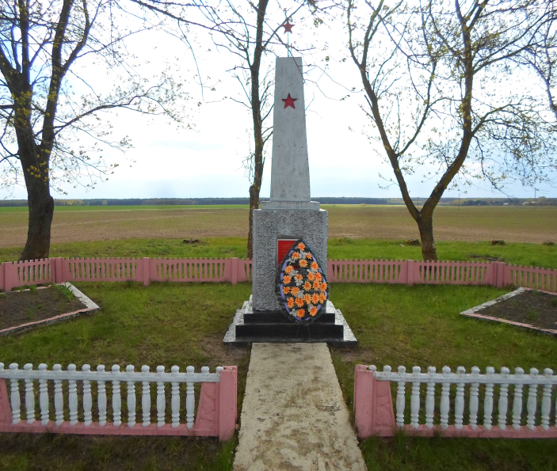

10. Дополнительная информация_________________________________________________
11. Подписи уполномоченных представителей:

Председатель Свислочского
районного исполнительного комитета В.С.Онищик
М.П.

«_10__» __мая___2017 г.

Военный комиссар Волковысского,
Берестовицкого и Свислочского районов
полковник С.В.Игнатович
М.П.

«_10__» ___мая___2017 г.

СПИСКИ ПОГИБШИХ
Карточка №2518 Область Гродненская Район Свислочский Пункт д. Студеники
№ п/п | Воинское звание | Фамилия | Имя | Отчество  (если таковое имеется) | Дата рождения | Дата гибели или смерти | Место первичного захоронения | Место службы | Место рождения и призыва
1. | рядовой | Адикаев | Хамза | Мухамеджанов | 1903 | 09.1944 | - | 40 А 569 ап | Мордовская ССР, Лямбирский р-н призван  Лямбирским РВК, Мордовская АССР,
2. | ефрейтор | Бабичев | Евстафий | Федорович | 1909 | 15.07.1944 | д. Бойковичи | 37 сд | Могилевская обл., Красночановский р-н, Городенский с/с призван в 1943 году, Чериковским РВК, Могилевской обл.,
3. | сержант | Баронов | Леонид | Инокентьевич | 1921 | 15.07.1944 | д. Бойковичи | 37 сд | Красноярский край, Усинский р-н  призван в 1940 году Крапивинским РВК
4. | лейтенант | Бобков | Владимир | Афанасьевич | 1923 | 07.1944 | - | - | -
5. | рядовой | Бодырь | Хасан |  | 1918 | 15.07.1944 | д. Бойковичи | 37 сд | Куланская обл., Шурабадский р-н  призван в 1943 году Шуроабадским РВК, Таджикской ССР
6. | рядовой | Городницкий | Григорий | Тарасович | 1925 | 15.07.1944 | д. Бойковичи | 37 сд | Полтавская обл., Деканский р-н, с. Вандары призван в 1943 году Диканьским РВК Украинской ССР
7. | рядовой | Грошев | Иван | Васильевич | 1915 | 15.07.1944 | д. Бойковичи | 37 сд | Горьковская обл., Пятоперевозовский р-н, д. М. Кимары  призван в 1942 году Перевозским РВК, Горьковской области
8. | рядовой | Дюмин | Александр | Иосифович | 1924 | 15.07.1944 | д. Бойковичи | 37 сд | Куйбышевская обл., Кузоватовский р-н, п. Зел. Курган  призван в 1942 году Кузоватовским РВК
9. | рядовой | Елхов | Николай | Васильевич | 1925 | 15.07.1944 | д. Бойковичи | 37 сд | Татарская АССР, Мензелинский р-н призван  04.01.1943 года Мензелинским РВК
10. | рядовой | Завалишин | Владимир | Алексеевич | 1924 | 15.07.1944 | д. Бойковичи | 37 сд | г. Курск, ул. Сиротская, 21 призван в 1943 году Курским РВК
11. | рядовой | Здор | Илларион | Федорович | 1925 | 15.07.1944 | д. Бойковичи | 37 сд | Черниговская обл., Добрянский р-н  Призван в1943 году Добрянским РВК, Украинской ССР,
12. | рядовой | Мариенко | Иван | Митрофанович | 1925 | 15.07.1944 | д. Бойковичи | 37 сд | Ставропольский край, Михайловский р-н призван 1943, МихайловскимРВК, Ставропольского края
13. | рядовой | Молдаев | Сайдафай |  | 1924 | 15.07.1944 | д. Бойковичи | 37 сд | Киргизская ССР, Ошская обл. призван в 1942 году, Узгенским РВК, Киргизской ССР,
14. | рядовой | Отрох | Иван | Тимофеевич | 1907 | 15.07.1944 | д. Бойковичи | 37 сд | Черниговская обл., Бобровицкий р-н  призван в 1943 году Бобровицким РВК, Украинская ССР
15. | рядовой | Процик | Василий | Николаевич | 1921 | 15.07.1944 | д. Бойковичи | 37 сд | Гомельская обл., Речицкий р-н,  д. Засло, призван в 1943 году перед. частями КА
16. | мл. серж. | Смольский | Петр | Трофимович |  | 15.07.1944 | д. Бойковичи | 37 сд | Полесская обл., Василевичский р-н  призван в 1943 году, Василевичским РВК Белорусской ССР
17. | рядовой | Цветодубов | Иван | Иванович | 1921 | 06.1941 | - | - | -
18. | ефрейтор | Цыркунов | Илья | Коленкович | 1923 | 15.07.1944 | д. Бойковичи | 37 сд | Гомельская обл., Жлобинский р-н, призван в 1943 году Жлобинским РВК
19. | рядовой | Шипов | Иван | Степанович | 1924 | 15.07.1944 | д. Бойковичи | 37 сд | Алтайский край, Залесовский р-н  Призван 24.08.1942 Кузедеевским РВК, Новосибирская обл.
20. | рядовой | Юсупов | Мулгобай |  | 1924 | 15.07.1944 | д. Бойковичи | 37 сд | Ташкентская обл., Средне-Чирчикский р-н призван  Чирчикским РВК, Узбекской ССР
21. | сержант | Маслов | Николай | Алексеевич | 1924 | 15.07.1944 | д. Бойковичи | 37 сд | г. Пенза  призван в 1943 году Кондарским РВК Пензенской области
22. | рядовой | Порошин | Петр | Митрофанович | 1902 | 15.07.1944 | д. Бойковичи | 37 сд | Орловская обл., Болховский р-н  призван в 1943 году Болховский РВК, Орловская обл.
23. | рядовой | Сазонов | Михаил | Васильевич | 1918 | 15.07.1944 | д. Бойковичи | 37 сд | Горьковская обл., Богородский р-н  призван в 1939 Богородским РВК, Горьковской обл.
24. | сержант | Сергеев | Владимир | Григорьевич | 1924 | 15.07.1944 | д. Бойковичи | 37 сд | Московская обл., Высокиничский р-н  призван в 1942 году Высокиничским РВК
25. | сержант | Цыбуленко | Илларион | Федорович | 1925 | 15.07.1944 | д. Бойковичи | 37 сд | Полесская обл., Наровлянский р-н  призван в 1943 году Наровлянским РВК, Белорусской ССР

